**Муниципальное казенное дошкольное образовательное учреждение**

**«Детский сад с.Нижнемахарги»**



***Проект***

***«Новый год***

***у ворот»***

**Подготовила воспитатель:**

**Багомедова Р.С.**

**Паспорт проекта.**

**Проблема:**

1. В настоящее время большинство родителей не активно участвуют в жизни детского сада и группы.
2. Дети не знают традиций, культурной самобытности нашего народа.
3. Мало украшений для елки и группы к Новому году.
4. Непонимание родителями важности совместного выполнения новогодних традиций с детьми.

**Актуальность.**

Духовно – нравственное воспитание является такой образовательной средой, которая позволяет осуществить полноценное развитие личности и приобщить ребенка к общечеловеческим ценностям. Важнейшей составной частью образовательной среды является игра и игрушка. Дарить игрушки было распространенным обычаем – подарок приносил ребенку здоровье и благополучие.

Когда до Нового года остаются считанные дни и вы вместе с ребенком изготовите елочную игрушку и украсите ею интерьер, то она станет частичкой волшебства, в которой будет скрыта своя тайна.

Минуты совместного творчества сближают детей и взрослых. В такие моменты ребенок раскрепощаясь, открывается педагогу, родителям с необычайной стороны. В процессе коллективного домашнего творчества изменяется социальный статус ребенка в семье: к его мнению прислушиваются, ценят, творческие проявления ребенка вызывают уважение у членов семьи.

Объединив усилия, мы обеспечим прекрасные условия для воспитания нравственности, чувств любви и привязанности к своей культуре, своему народу через разумное, рациональное использование общенародных праздников, основанных на традициях, обычаях и творчестве.

Для успешной реализации данного проекта за основу взята модель взаимодействия: педагог-дети-родители.

**Цель:**

- вызвать у детей желание самостоятельно украсить группу к новогоднему празднику; приобщить к народной культуре; привлечь родителей к созданию новогодних игрушек.

**Задачи:**

1. Воспитывать у детей интерес к народному творчеству, любовь к ручному труду.
2. Знакомить с историей возникновения праздника, с обычаем украшения елки.
3. Развивать чувство общности детей в группе и навыки сотрудничества.
4. Повышать уровень вовлеченности родителей в деятельность ДОУ.

**Участники:** педагоги, дети, родители, музыкальный руководитель.

**Место проведения:** МКДОУ «Детский сад с.Нижнемахарги»

**Тип проекта:**

- по составу участников: групповой (педагоги, дети, родители);

- по целевой установке: информационно-практико- ориентированный, творческий (участники проекта собирают информацию, реализуют ее, результаты оформляют в виде творческих выставок, конкурсов).

**Сроки реализации**: 3-29 декабря.

**Организация деятельности участников проекта**: взаимодействие и сотрудничество всех участников проекта.

**Этапы реализации проекта.**

1. **Подготовительный:**
2. Определение темы, цели и задач, содержание проекта.
3. Сбор информации.
4. Планирование НОД по познавательному, конструктивному, ручному труду.
5. Работа с родителями ( оформление информационных стендов по определенной теме).
6. **Основной:**

Работа с детьми: организация совместной деятельности с детьми, проведение познавательных занятий соответствующей тематике.

Работа с родителями: сбор экспонатов для оформления

групповой выставки, организация совместной деятельности родителей и детей для проведения смотра- конкурса.

Оснащение предметно- развивающей среды: оформление группы в соответствии с темой, организация совместной выставки.

1. **Заключительный:**

Систематизация материалов; проведение праздников, выставок, смотров – конкурсов.

**Ожидаемый результат:**

1. Повышение интереса дошкольников к народным традициям.
2. Развитие творческих способностей детей и родителей.
3. Активное участие родителей в жизни детского сада и группы.
4. Обогащение родительского опыта приемами взаимодействия и сотрудничества с ребенком в семье; повышение компетентности родителей.
5. В процессе взаимодействия «педагог-дети –родители» в реализации проекта дети проявляют интерес к совместной деятельности при изготовлении новогодней игрушки.
6. Проведение творческих выставок, конкурсов по теме проекта.

**Ресурсы.**

1. **Информационные:**

- фото-видео материалы;

- библиотечный фонд.

**2. Научно- методические:**

- консультативная работа с родителями.

**3. Дидактическое обеспечение**:

- подбор произведений о новогодних праздниках;

- подбор открыток, фотографий про Новый год;

- подбор тематических дидактических игр.

**4. Кадровые:**

- воспитатели;

- музыкальный руководитель.

**5. ТСО:**

-ноутбук;

- фотоаппарат;

- музыкальный центр.

**Планирование.**

**Подготовительный этап.**

1. Сбор информационного материала в уголок родителей по темам:

- «История новогодней игрушки»;

- «Что подарить ребенку на новый год»;

- «Новогодние игрушки своими руками»;

- «Чтобы не омрачить новогодний праздник».

**2**. Родительская гостиная «Какими были первые новогодние украшения». Цель: повысить интерес к культуре и традициям нашей страны.

**3.** Подготовка к оформлению группы к празднику самодельными новогодними игрушками.

Цель: повысить творческую активность и сплоченность педагогов, родителей, детей.

**4**. Сбор картинок, иллюстраций по теме для рассматривания в свободной деятельности.

**5.** Сбор экспонатов для выставки. Организация выставки новогодних игрушек, открыток.

**Основной этап.**

***Работа с детьми.***

* **Проведение НОД:**

1. ***«Где живет Дед Мороз?»***

***Цели:***

* Познакомить детей с историей празднования Нового года в России. Дать сведения, где живет Дед Мороз.
* Обогащать лексику словами – антонимами.
* Активизировать память, воображение.
* Воспитывать интерес, любознательность.

1. **«Снеговик –почтовик».**

***Цели****:*

* Развивать фонематический и речевой слух.
* Формировать пространственные представления.
* Развивать память, внимание, мыслительные операции.
* Совершенствовать речь детей, учить поддерживать беседу, понимать вопрос. Отвечать обдуманно, связно, используя в речи многосложные ответы.
* Воспитывать умение и терпение внимательно слушать друг друга.

1. ***Творческая мастерская «В гостях у Снегурочки».***

***Цель:***

* Закрепить умение подбирать эпитеты к образцу сказочного положительного героя (Снегурочка) .
* Учить детей создавать и дарить радость другим.
* Развивать самостоятельность, творчество, воображение, сотрудничество между детьми.
* Закреплять навыки и умения в работе с бумагой, ножницами, клеем.
* Воспитывать аккуратность и эстетический вкус.

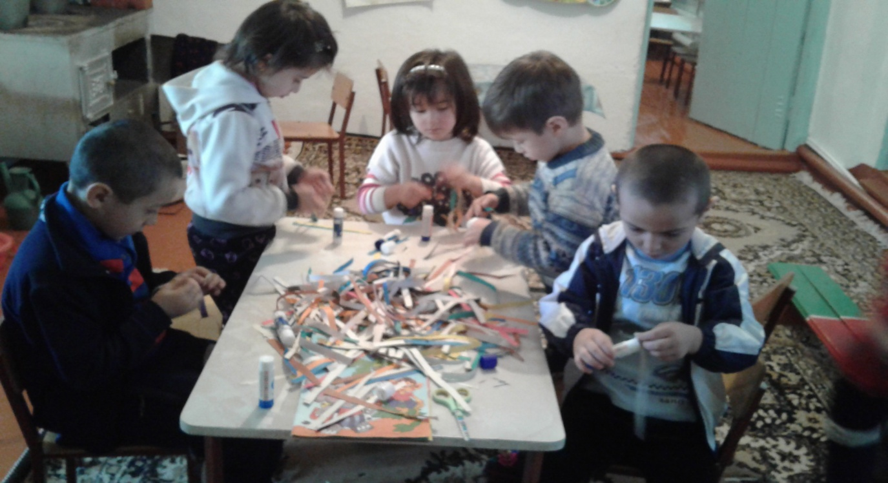

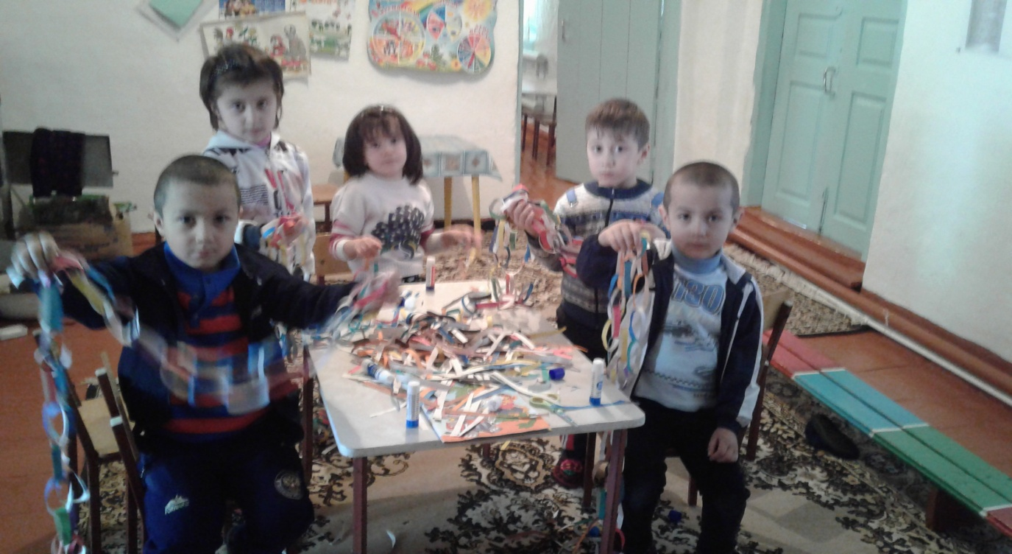

1. **«Новогодняя открытка – приглашение».**

**Цели:**

• Закрепить умение обобщать и систематизировать признаки зимы;  
• Закрепить умение детей работать с бумагой и ножницами, складывать квадрат (по словесной инструкции) по диагонали четко обозначая сгибы; выполнять общую композицию в конструировании и аппликации.  
• Развивать мелкую моторику, память, логическое мышление.  
• Воспитывать интерес детей к коллективному творчеству, внимательное и доброжелательные отношения ребят друг к другу;  
• поощрять детское творчество, инициативу.

1. **«Снегурочка».**

**Цели:**

* Учить рисовать сказочного персонажа, соблюдая пропорции тела.
* Закрепить умение рисовать контур простым карандашом без нажима
* Развивать творческое мышление.

1. **«Зима».**

**Цели:**

* Учить детей передавать в рисунке картинку зимнего города.
* Закрепить умение рисовать разные дома и деревья.
* Учить рисовать, сочетая в рисунке разные материалы: цветные восковые мелки и гуашь.
* Развивать образное восприятие.

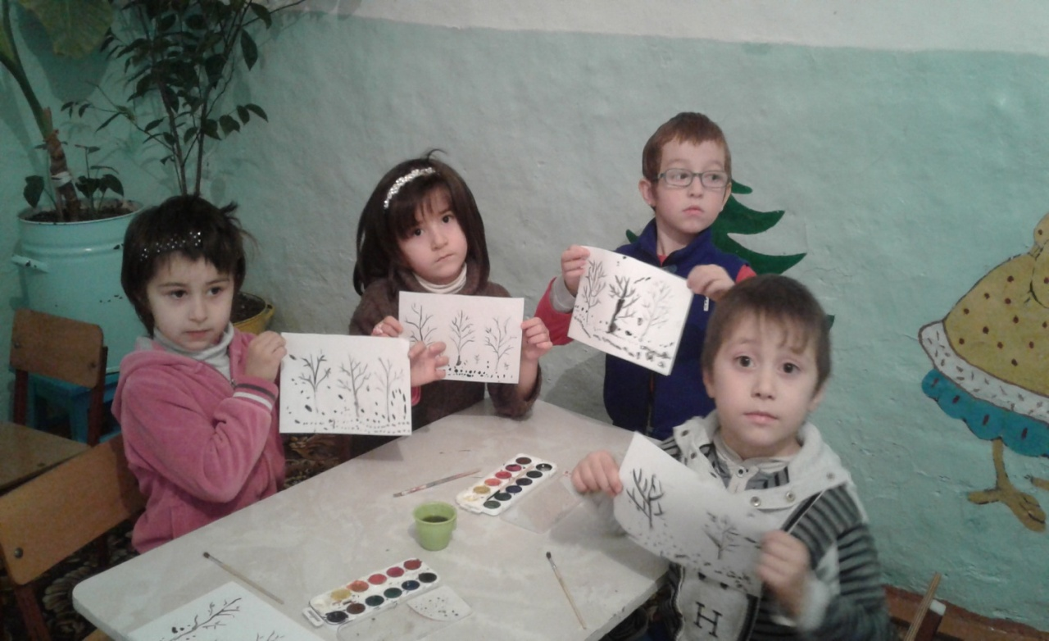

1. **«Украшаем елку».**

**Цели:**

* Продолжать учить детей раскатывать из пластилина колбаски и составлять из них на плоскости елку.
* Продолжать учить украшать изделие мелкими деталями
* Развивать творческое мышление.

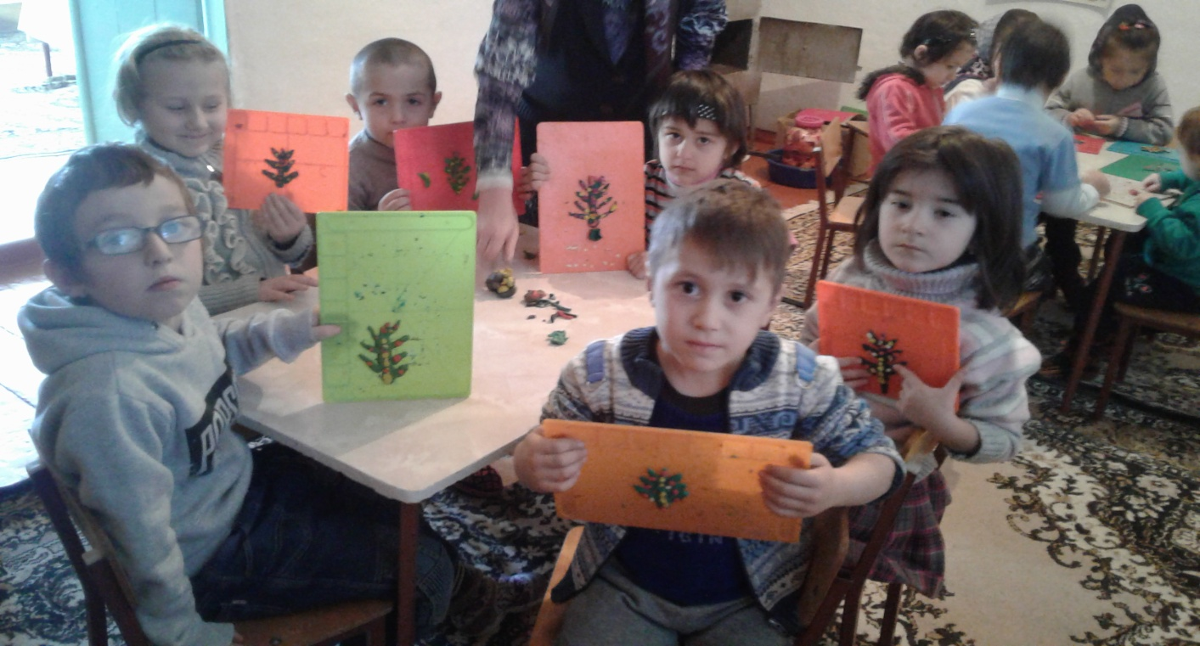

1. **«Проказы матушки зимы».**

**Цели:**

* Обогащать и расширять знания детей о зиме, ее первом месяце – декабре, используя разные жанры устного народного творчества.
* Учить видеть противоречия в рассматриваемых явлениях и разрешать их.
* Развивать внимание, наблюдательность по отношению к явлениям природы.
* Закрепить знания правил поведения при неблагоприятных погодных условиях.

1. **«Большие и маленькие ели».**

**Цели:**

* Учить располагать изображение на широкой полосе передавать различия по высоте старых и молодых деревьев, их окраску и характерное строение.
* Развивать эстетическое восприятие, воображение.

1. **«Новый год у ворот».**

**Цели:**

* Формировать понятие о традициях и обычаях празднования Нового года, истории их возникновения.
* Соотносить традиции и обычаи проведения праздника в старину и в наши дни.
* Расширять представления детей о культуре своего народа.
* Обогащать словарный запас.
* Развивать звуковой анализ, целостное восприятие.

1. **«Снеговик».**

**Цели:**

* Учить детей обрывать бумагу, точно повторяя форму круга.
* Составлять из заготовленных обрывных кругов задуманный образ.
* Продолжать учить самостоятельно подбирать и вырезать элементы для доведения предмета до нужного образа.
* Воспитывать отзывчивость, доброту, любовь к сказкам.
* Развивать воображение.

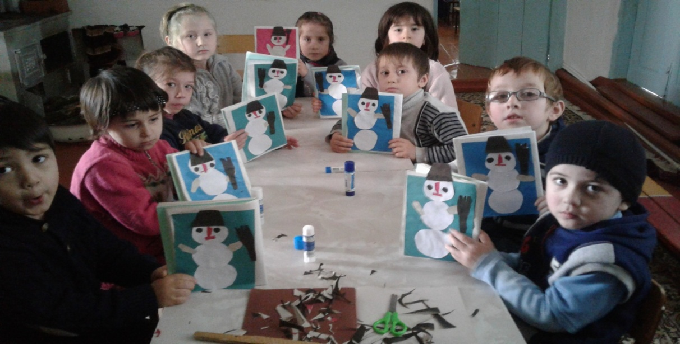

1. **«Разноцветная елка».**

**Цели:**

* Закрепить технику «контррельефа».
* Учить сочетать в работе несколько техник (нанесение пластилина и прорисовывание рисунка при помощи стеки).
* Развивать восприятие.
* Закреплять умение понимать и анализировать содержание стихотворения.

1. **«Дед Мороз».**

**Цели:**

* Продолжать детей учить придумывать и воплощать рисунок на бумаге. Выбирая подходящий для рисования материал.
* Развивать воображение и образное мышление при отгадывании загадок.

1. **«Новогодняя игрушка».**

**Цели:**

* Закреплять у детей полученные ранее навыки работы с бумагой, клеем, ножницами.
* Развивать чувство формы, цвета и композиции. Развивать творческое воображение, художественный вкус, творческую инициативу. Формировать эстетическое отношение к интерьеру.
* Воспитывать уверенность, самостоятельность. Воспитывать стремление доставлять радость окружающим, изготавливая подарки своими руками.  
  Учить детей договариваться в процессе труда, воспитывать стремление помочь товарищам. Воспитывать трудолюбие, аккуратность.

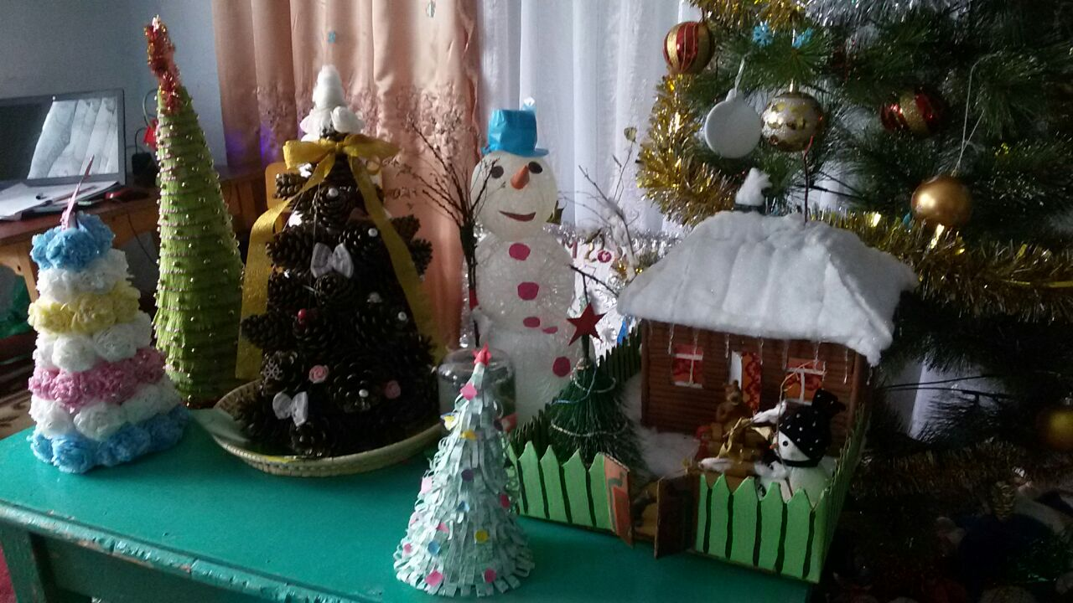

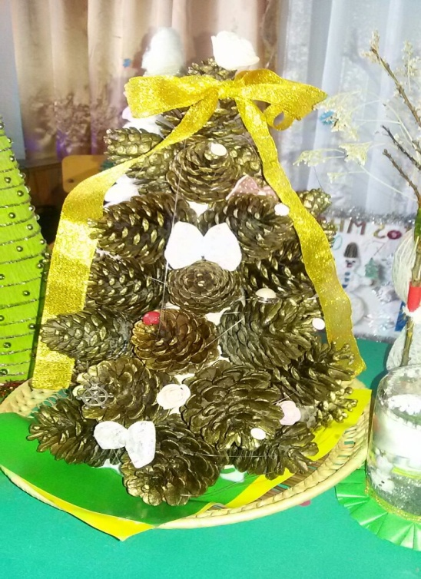

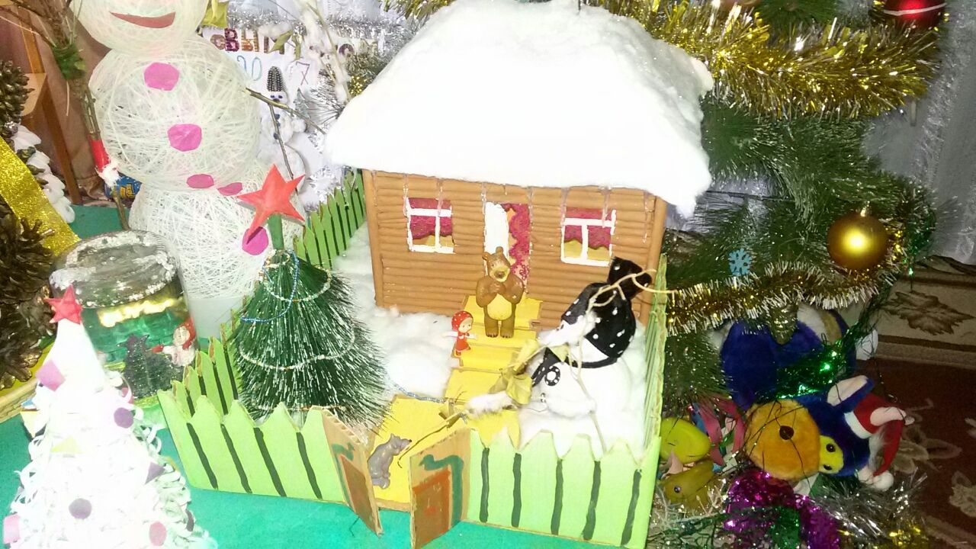

1. **«Осторожно, елка! ».**

**Цель:**

* Знакомить детей с правилами пожарной безопасности и поведения на новогодних праздниках.

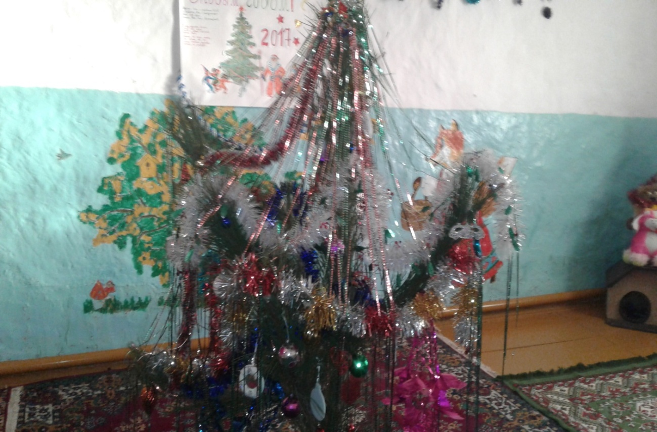

* Ситуации, общение: «На кого похожа елочка», «Как звери елку наряжали», «У елочки на Дне рождении».
* Раскраски на новогоднюю тему.
* Чтение и заучивание стихов и песен про Новый год.
* Использование художественной литературы (чтение рассказов о елке, беседа по тексту): К.Чуковский «Елка».Зощенко М.М. «Елка», Гайдар А.П. «Чук и Гек» (в сокращении), Михалков С. В. «В лесу стояла елочка», Чуковский К. И. «Елка». «Снегурочка», «Дед мороз» В.Месковский. «Новогодняя сказка», «Возле елки в Новый год» Н. Мигунова. «Где ночует Дед Мороз?» О. Корнеева. «Зимовье зверей», «Морозко».
* Сюжетно-ролевая игра.

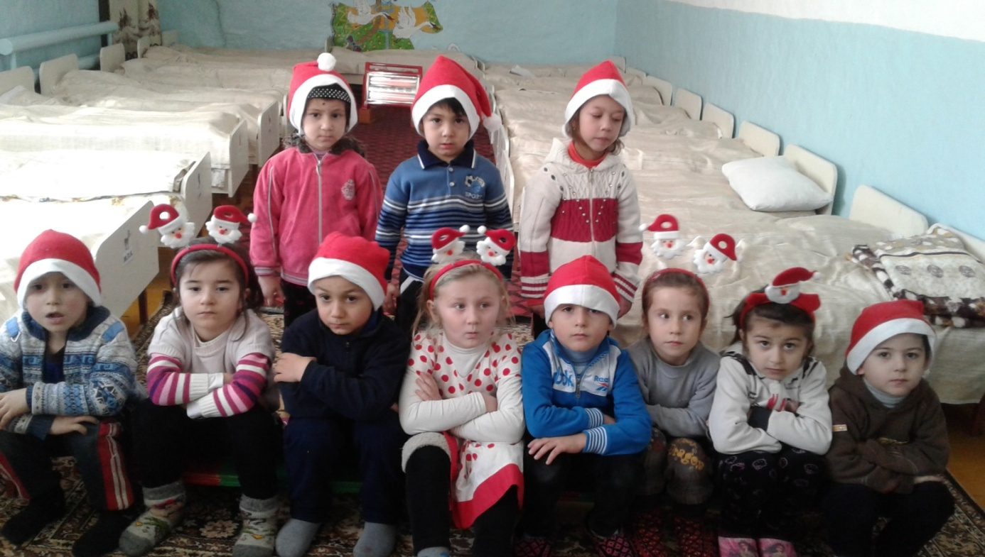

* Рассматривание новогодних картинок, иллюстраций, фотографий в свободной деятельности.

***Содержание деятельности родителей:***

* Изготовление новогодних игрушек, снежинок в домашних условиях совместно с детьми.
* Участие в оформлении выставки «Новогодняя игрушка» в группе, смотре – конкурсе «Наша снежинка», в создании мини –музея «Новогодняя открытка».
* Подготовка костюмов к новогоднему празднику.

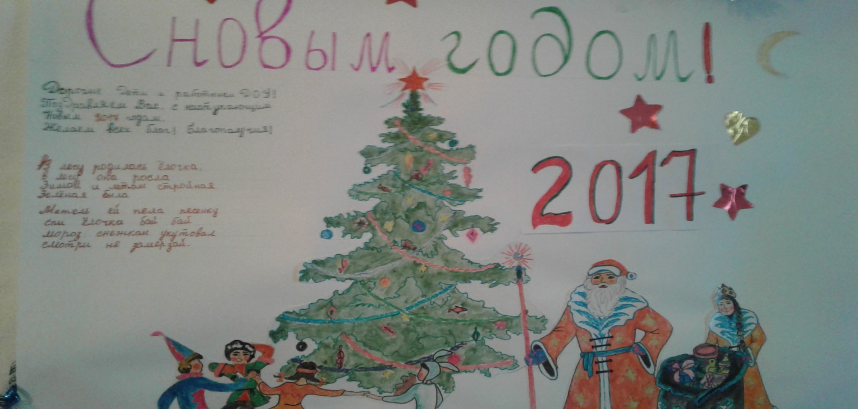

**Заключительный этап.**

* Проведение новогоднего утренника.
* Благодарность самым активным родителям за участие в организации и реализации проекта.

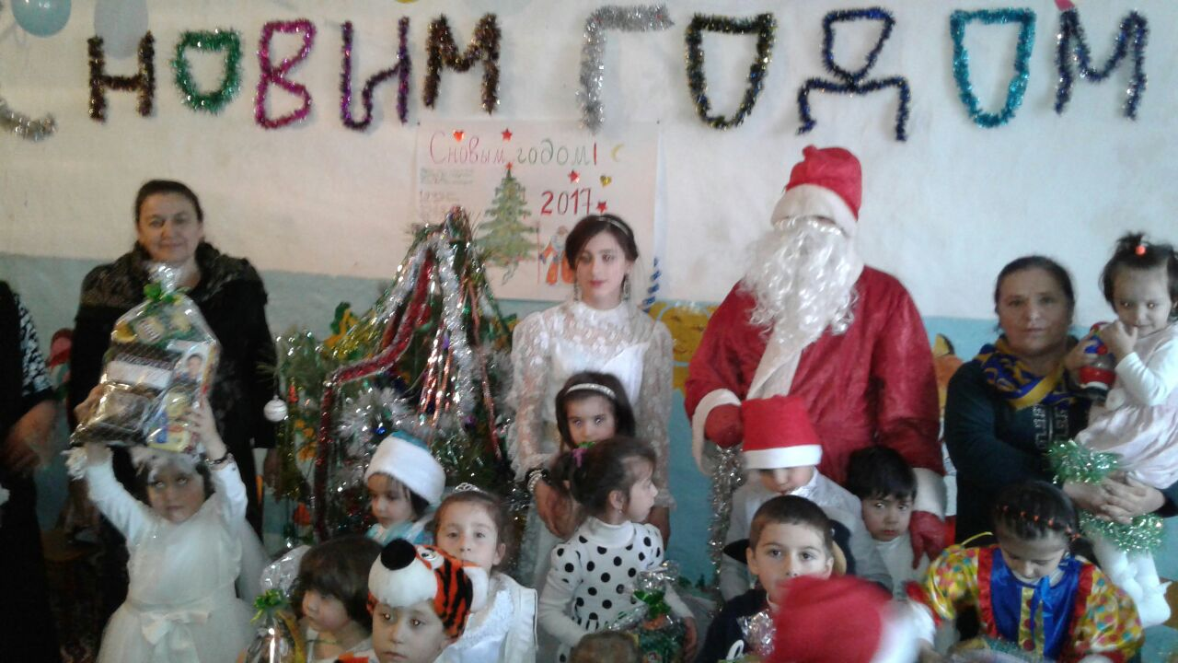

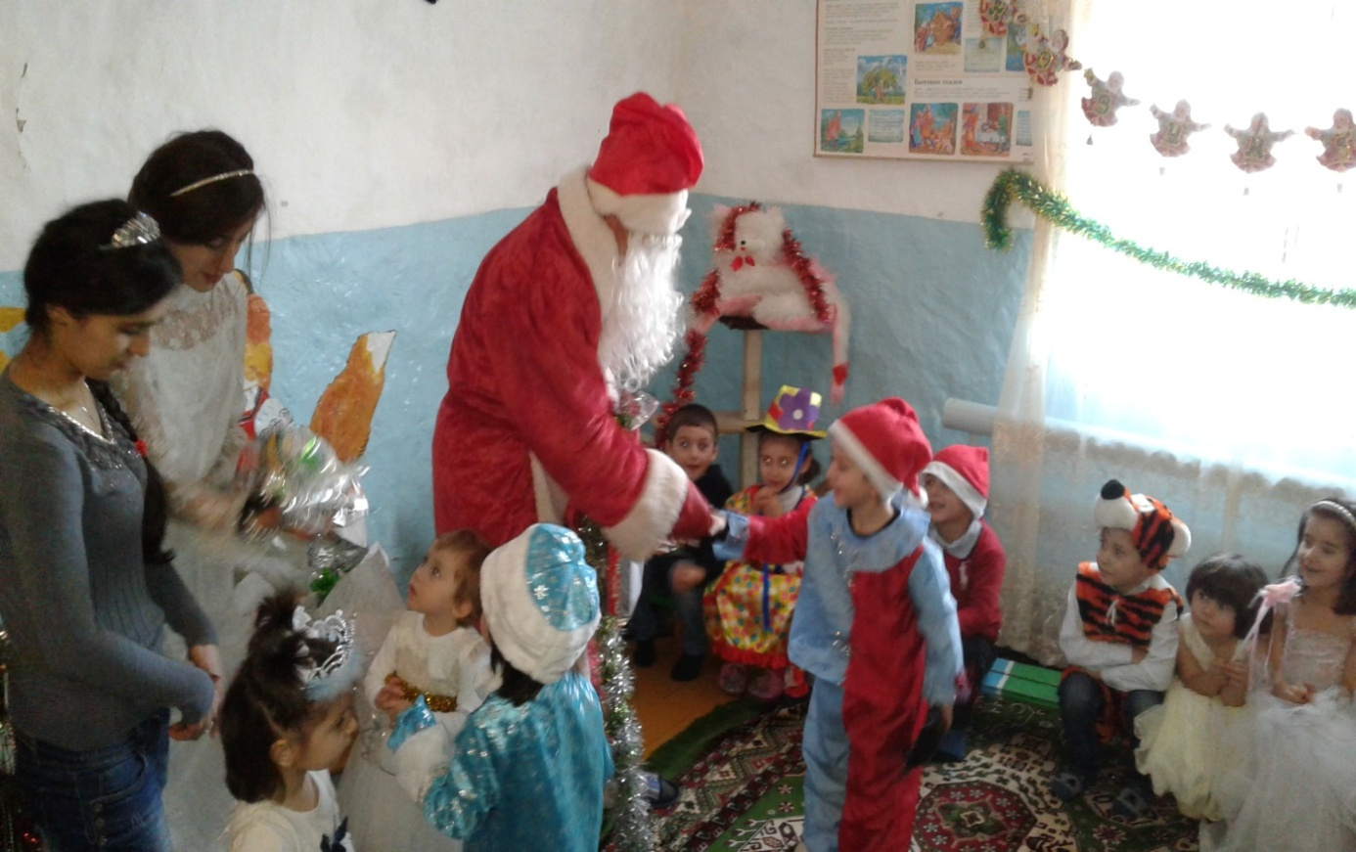

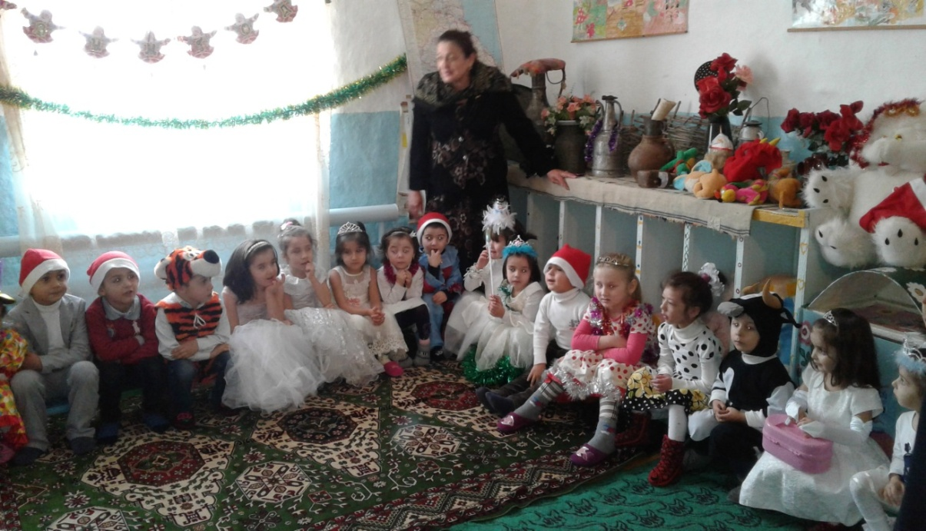

**Оценка качества реализации проекта.**

Анализируя проделанную работу можно сделать выводы:

- тема разработанного проекта, объем информации воспринятой детьми, положительно повлияло на различные виды их деятельности (игровую, познавательную, художественную, музыкальную и т.д.);

- отмечалась положительная реакция и эмоциональный отклик детей на знакомство с разными видами елочных игрушек, дети проявили интерес и желание самостоятельно изготавливать новогодние игрушки, принимали активное участие в украшении группы и елки;

- возросла речевая активность детей, что положительно повлияло на самостоятельную игровую деятельность;

- родители принимали активное участие в реализации проекта, полагаю, что удалось достигнуть хороших результатов взаимодействия «педагог-родители».

**Список литера**

**Использованная литература**

* 1. Аппликация с детьми 5-6 лет. Конспекты занятий.- М.: Мозаика –синтез,2011.-56с.
  2. Комплексные занятия по программе «От рождения до школы» по ред. Н.Е. Вераксы, Т.С. Комаровой, М.А. Васильевой. Старшая группа, авт.- сост. Н.В. Лободина. - Волгоград:Учитель,2012.-399с.
  3. Лепка с детьми 5-6 лет. Конспекты занятий. -М.: Мозаика –синтез,2011.-57с.
  4. Рисование с детьми 5-6 лет. Конспекты занятий.- М.: Мозаика –синтез,2011.-56с.
  5. Проектная деятельность старших дошкольников/ сост. В.Н. Журавлева.- Волгоград: Учитель,2011.-202с.